Vermisst werden: 6 Fledermäuse, 4 Ratten und 5 Spinnen.

Bitte helft mir!!! Die Vampirin

___________________________________________________________________________________________________
1. Fledermaus: Vampire haben kein Sp ........... bild. Gehe dahin, wo ein Vampir nicht sehen kann, um dieses Rätsel zu lösen. Was ist der Text?

__________________________________________________________________________

________________________________________________________________________________________________
2. Fledermaus: - Wieviele Zähne hat eine Fledermaus?
a) 8 Zähne ( )
b) 32 bis 38 Zähne ( )
c) 28 – 32 Zähne wie ein Mensch ( )
____________________________________________________________________________________________________
3. Fledermaus: Wer hat Bücher über Vampirschwestern geschrieben?

______________________________________________

____________________________________________________________________________________________________
4. Fledermaus: - Von welchem Tier ist dieses Skelett?

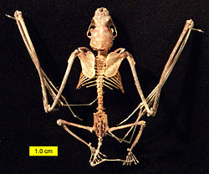 ________________________________________

____________________________________________________________________________________________________
5. Fledermaus: Was hat der Vampir aus dem Buch „Der kleine Gruselshop“ verloren?

_______________________________________

____________________________________________________________________________________________________
6. Fledermaus: Wieviele Insekten verspeist eine Zwergfledermaus, dieses fiese Viech, pro Nacht?

_______________________________________

____________________________________________________________________________________________________
1. Ratte: Womit kocht Sophie Hale?

_________________________________________

____________________________________________________________________________________________________
2. Ratte: Was für ein Tier ist der „Held der Unterwelt“ und wie heißt er?

________________________________________________

3. Ratte: Die Vampirin will mich immer mit Blut füttern. Dabei mag ich das gar nicht? Was fresse ich am liebsten?
Suche bei Xbp 3 nach Rattenbüchern.

___________________________________________________

___________________________________________________________________________________________________
4. Ratte: Wie heißt der erste Teil von Jack Henseleit: Echt böse?

_____________________________________________________

___________________________________________________________________________________________________
1. Spinne: - Wie alt können Spinnen werden?
a) Höchstens 1 Jahr ( )
b) Bis zu 5 Jahre ( )
c) Bis zu 30 Jahre ( )

____________________________________________________________________________________________________
2. Spinne: - Was ist die erste Nahrung junger heimischer Kellerspinnen?
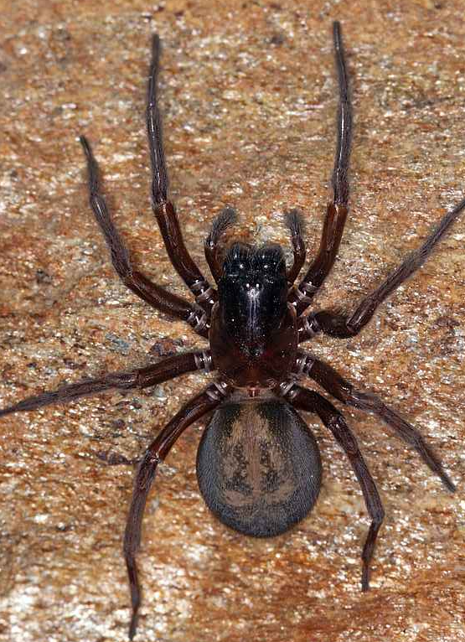
a) Ein spezieller Nährbrei, den sie von der Mutter erhalten? ( )
b) Winzige Beutetiere, die sie von der Mutter bekommen? ( )
c) Das Muttertier selbst ( )

___________________________________________________________________________________________________
3. Spinne: Das Leben Deines Haustiers hängt am seidenen Faden.
(Harhar, kleiner Wortwitz ...)
Welches Reiseziel wird im Buch „Leben am seidenen Faden“ auf Seite 37 oben genannt?

_________________________________________________

____________________________________________________________________________________________________
4. Spinne: Wie heißt der 5. Band der Serie „Survival“ von Andreas Schlüter?

_______________________________________________

____________________________________________________________________________________________________

5. Spinne: Wie heißt das Spiel: „Spinnen .............................. und Kröten ..........................................“ ?

